Škůdci brambor
Mandelinka bramborová (Leptinotarsa decemlineata)
Poprvé zjistěna v bývalém Československu v r 1945 ( západní a severní Čechy), r.1958 – rozšíření po celém území ,- patří mezi nejzávažnější žravé škůdce brambor
Výskyt – ranobramborářské oblasti Polabí , jižní a jihovýchodní Morava ( vytváří 2 generace)
Životní cyklus škůdce:
- 1.brouk přezimuje v hloubce půdy 10 – 40 cm
- 2.brouci vylézají ze země v první pol.května, vzestup teplot nad 14 st.C – vyhledávání potravy a páření se ( k oplození samiček může dojít už na podzim)
- 3.vajíčka kladou na spodní straně listů ( 1 snůška 30 – 35 vajec )
- 4. embryonální vývoj – závisí na teplotě ( t. 20st.C – larvy se líhnou v průměru za 10 dní )
- 5.Larvy procházejí 4 vývojovými stupni ( instary)
- 6.po skončení vývoje zalézají do země – kuklení
- 7.po 14 dnech - líhnutí dospělců ( letní brouci) – základ pro vývoj 2 generace

Monitoring a prognóza:
- Výskyt - počítání dospělců a ohnisek na 1 ha
- Práh škodlivosti - 14 ohnisek larev na 1 ha nebo výskyt 5 000 larev na 1 ha

Ochrana rostlin:
- Agrotechnická preventivní
– zařazení brambor na stanovišti po 3 – 4 letech (OP)
-pečlivé obdělávání půdy
-výběr vhodné odrůdy ( více solaninů , vyšší hustota trichomů na listech )
- Fyzikální , mechanické metody – menší plochy – sběr brouků, ničení larev a vajíček
- Biologická ochrana podpora predátorů – ptactvo, ploštice, slunéčka, střevlíci, škvoři
- využití mikroorganismů ( entomofágní houby Beauveria bassiana a bakterie Bacillus thuringiensis)
- -insekticidy na přírodní bázi – NeemAzal T/S a SpinTor
- Chemická ochrana- využití insekticidů, v ČR 27 přípravků
frekvence postřiků – 1 – 2 postřiky ( bram.oblasti 3 – 4 )

Foto:

Výskyt mandelinky ve světě

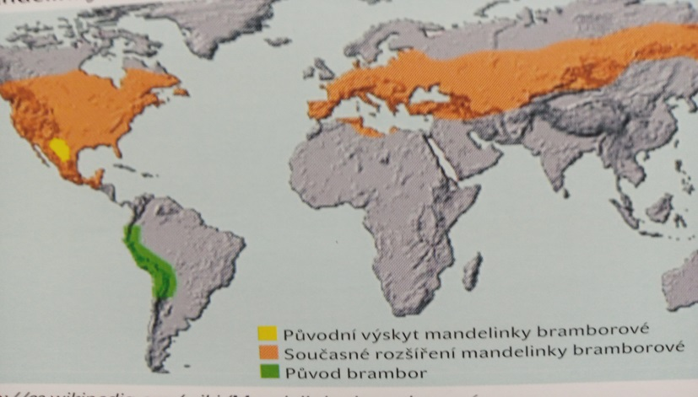
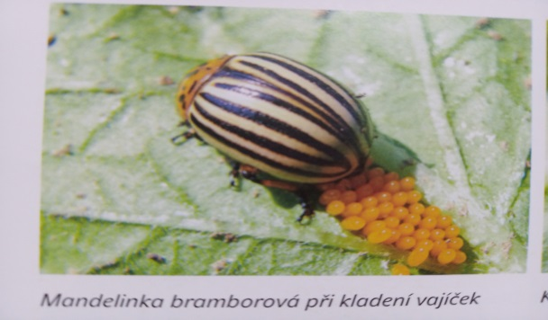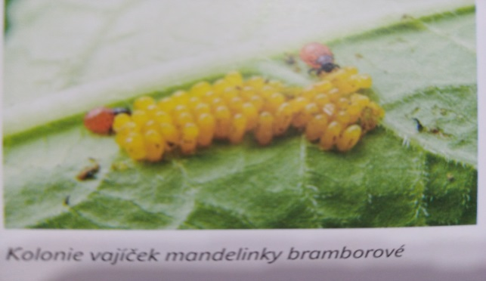
1.instar 2.instar
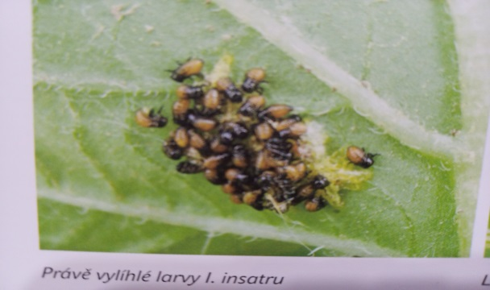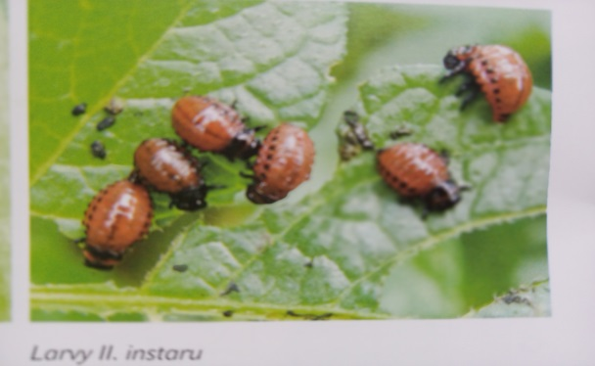

3.instar 4.instar
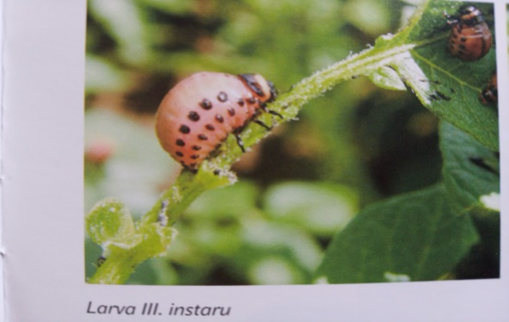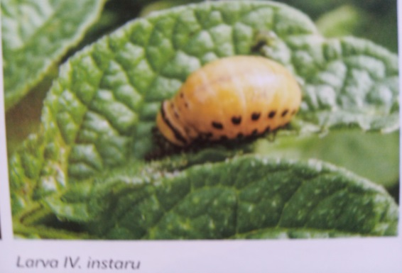

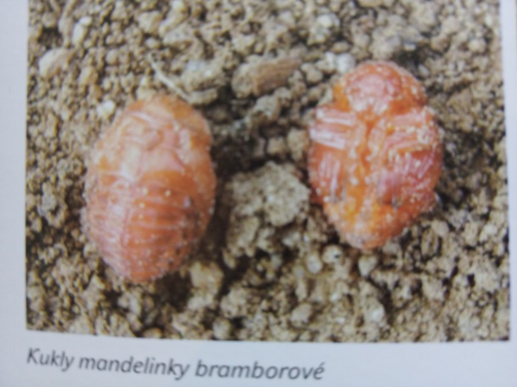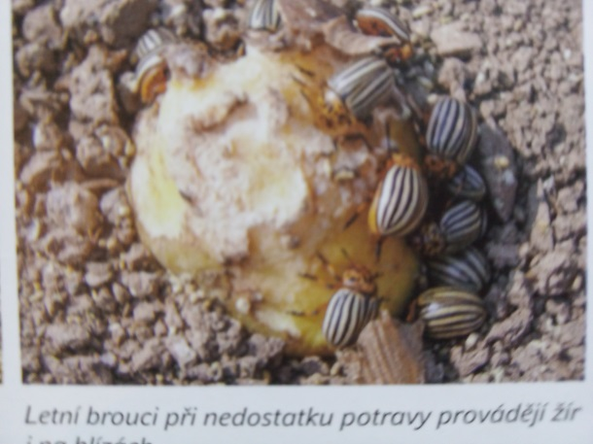
Kalamitní výskyt dospělců mandelinky bramborové, zbytky rostlin 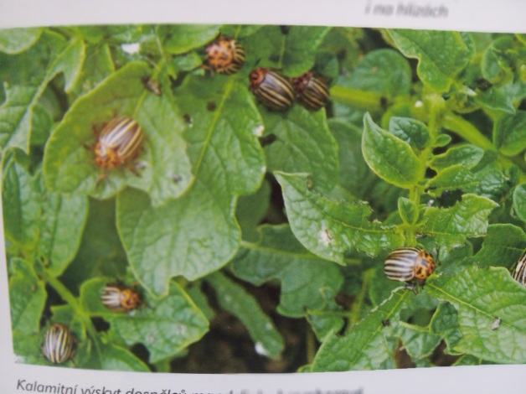 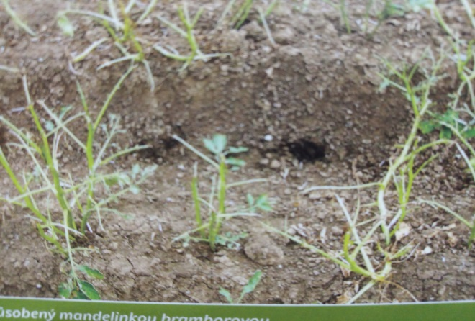

Drátovci - čeleď kovaříkovitých (Elateridae), podřád – všežraví ( Polyphaga)
Drátovec - larva brouků kovaříkovití ( ploché tělo, dozadu se zužující , délka – 5 – 15 mm)
Životní cyklus škůdce:
- 1.po přezimování se objevují na polích v dubnu – květnu
- 2. Oplodněné samičky kovařílků kladou vajíčka mělce do prasklin v půdě
- 3.vývoj trvá 30 dní – 1 samička naklade 100 – 200 ks vajíček
- 4. Vylíhlé larvy se živí v počátku humusem , později požírají rostlinné zbytky a podzemní části rostlin
- 5.Po ukončení vývoje se larva kuklí v půdě v hloubce 10 – 30 cm
Škodlivost: u pícnin, travní porosty , ozimy
Brambory – vyžírání hlízy – dírky, chodbičky do různé hloubky , podle druhu a velikosti larev, vyplnění tmavým trusem
Ochrana rostlin: problematická
- Agrotechnické metody - í
– OP, zařazení plodin , které drátocvci nesnáší – luštěniny, řepka, len, hořčice, cibule)
- mechanické obdělávání půdy
2.Biologická OR - nemá efekt
Larva drátovce poškození drátovcem

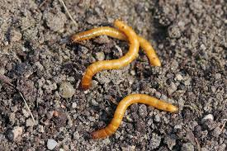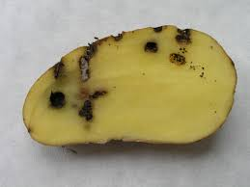
Osenice - (Agrotis), polní – Agrotis segetum, ypsilonová ( A. ypsilonii), vykřičníková ( A. exclamations)
Osenice - druh nočních motýlů
Škodí - housenky vyšších vývojových stádií
- Vyžírají v hlízách díra a chodby, nepravidelného tvaru, při povrchu hlíz
Ochrana rostlin: Agrotechnická opatření – výskyt snižuje podmítka, orba, včasná sklizeň
Druhy osenice
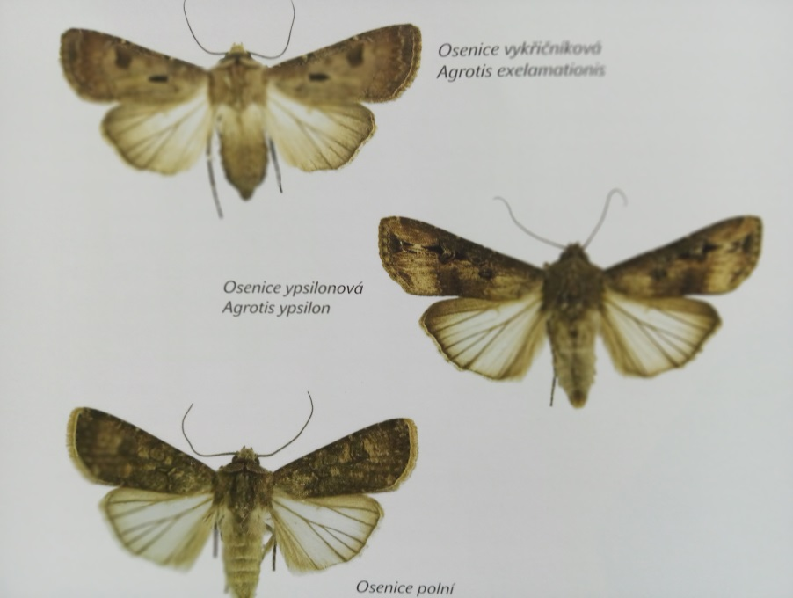
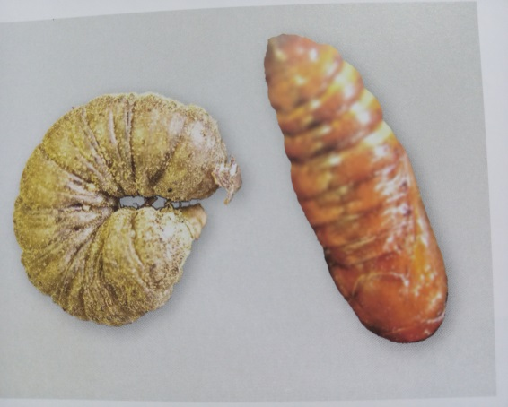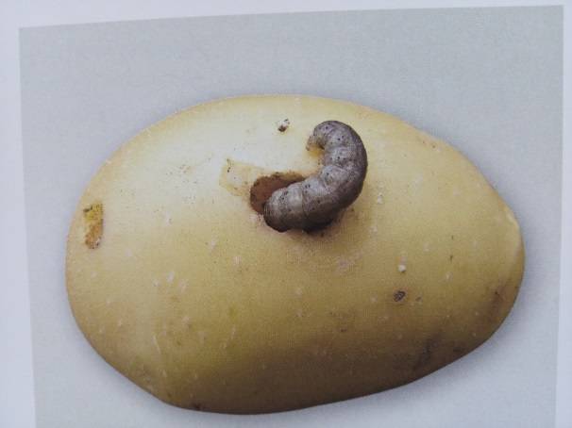
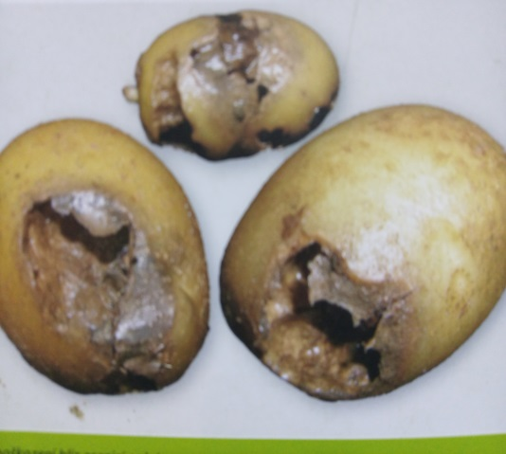 hlízy poškozené osenicí

Zdroj: VÚB Havlíčkův Brod s.r.o. poradenský svaz

